…..…..…………..……, dnia…….…………….

PREZYDENT MIASTA WAŁBRZYCHA
Biuro Geodezji, Kartografii i Katastru Nieruchomości
Wałbrzych, ul. Jana Matejki 2
e-mail: geodezja@um.walbrzych.pl
adres e-usług: www.gis.walbrzych.pl
WNIOSEK
o uzyskanie lub modyfikację uprawnień użytkownika konta WebEWID – Portal Interesanta:
□ Założenie konta użytkownika * □ Zmiana danych użytkownika * □ Zablokowanie użytkownika *
od dnia: □ złożenia wniosku * □ podpisania umowy*
na czas: □ nieokreślony * □ do dnia: ………………………………………….. *

Dane wnioskodawcy (niezbędne do wystawienia DOO):
Nazwa jednostki/firmy: ……………………………………………………………………………..……………………………………..
……………………………………………………………………………..……………………………………..
Adres: ……………………………………………………………………………………………………………………………………...
Kod pocztowy: …………………………………..….. , Miejscowość: ……….…………………………………………..………………
NIP: ………………………...……………….…….… , REGON: ………….………………...…………………………………………...
Telefon: …………………………….……………..… , E-mail: ………….………………...………………………………….………….

Dane użytkownika konta WebEWID – Portal Interesanta (niezbędne do założenia konta):
Imię: ………………...……….….…….. , Nazwisko: ………………....……….……….. , PESEL: …………………..……….………...
Adres: ……………………………………………………………………………………….……………………………………….…….
Kod pocztowy: ……………………………….……. . , Miejscowość: …………….……………………………………………………..
Telefon: …………………………….………….…….. , E-mail: ……………….…………...…………………………………………….
(Proszę wskazać sposób przekazania loginu i hasła: telefonicznie, poczta e-mail, osobiście, pocztą)**
- Zobowiązuję się do zachowania w tajemnicy i nie udostępniania innym osobom mojego loginu i hasła do systemu Web-EWID pod groźbą konsekwencji formalnych i prawnych wynikających z nieuprawnionego użycia tychże danych oraz użytkowania konta zgodnie z jego przeznaczeniem.
- Potwierdzam poprawność moich danych adresowych.

…………………………………………………………. ………………………………………………………….
(data i podpis wnioskodawcy) (data i podpis użytkownika konta)

Wypełnia uprawniony pracownik ODGiK:

LOGIN***: ………………………………….
HASŁO***: ………………………………….

* - właściwą pozycję należy zaznaczyć znakiem „X” .…….……………………………………………………..
** - właściwe podkreślić (sprawdzono pod względem merytorycznym)
*** - wypełnia uprawniony pracownik ODGiK (data, pieczęć i podpis uprawnionego pracownika ODGiK)
Niniejszą informację otrzymuje Pani/ Pan w związku z obowiązkami określonymi w art. 13 rozporządzenia Parlamentu Europejskiego i Rady (UE) 2016/679 z dnia 27 kwietnia 2016 r. w sprawie ochrony osób fizycznych w związku z przetwarzaniem danych osobowych i w sprawie swobodnego przepływu takich danych oraz uchylenia dyrektywy 95/46/WE (ogólne rozporządzenie o ochronie danych) (Dz. U. UE. L. z 2016 r. Nr 119, str. 1 z późn. zm.)- dalej jako RODO
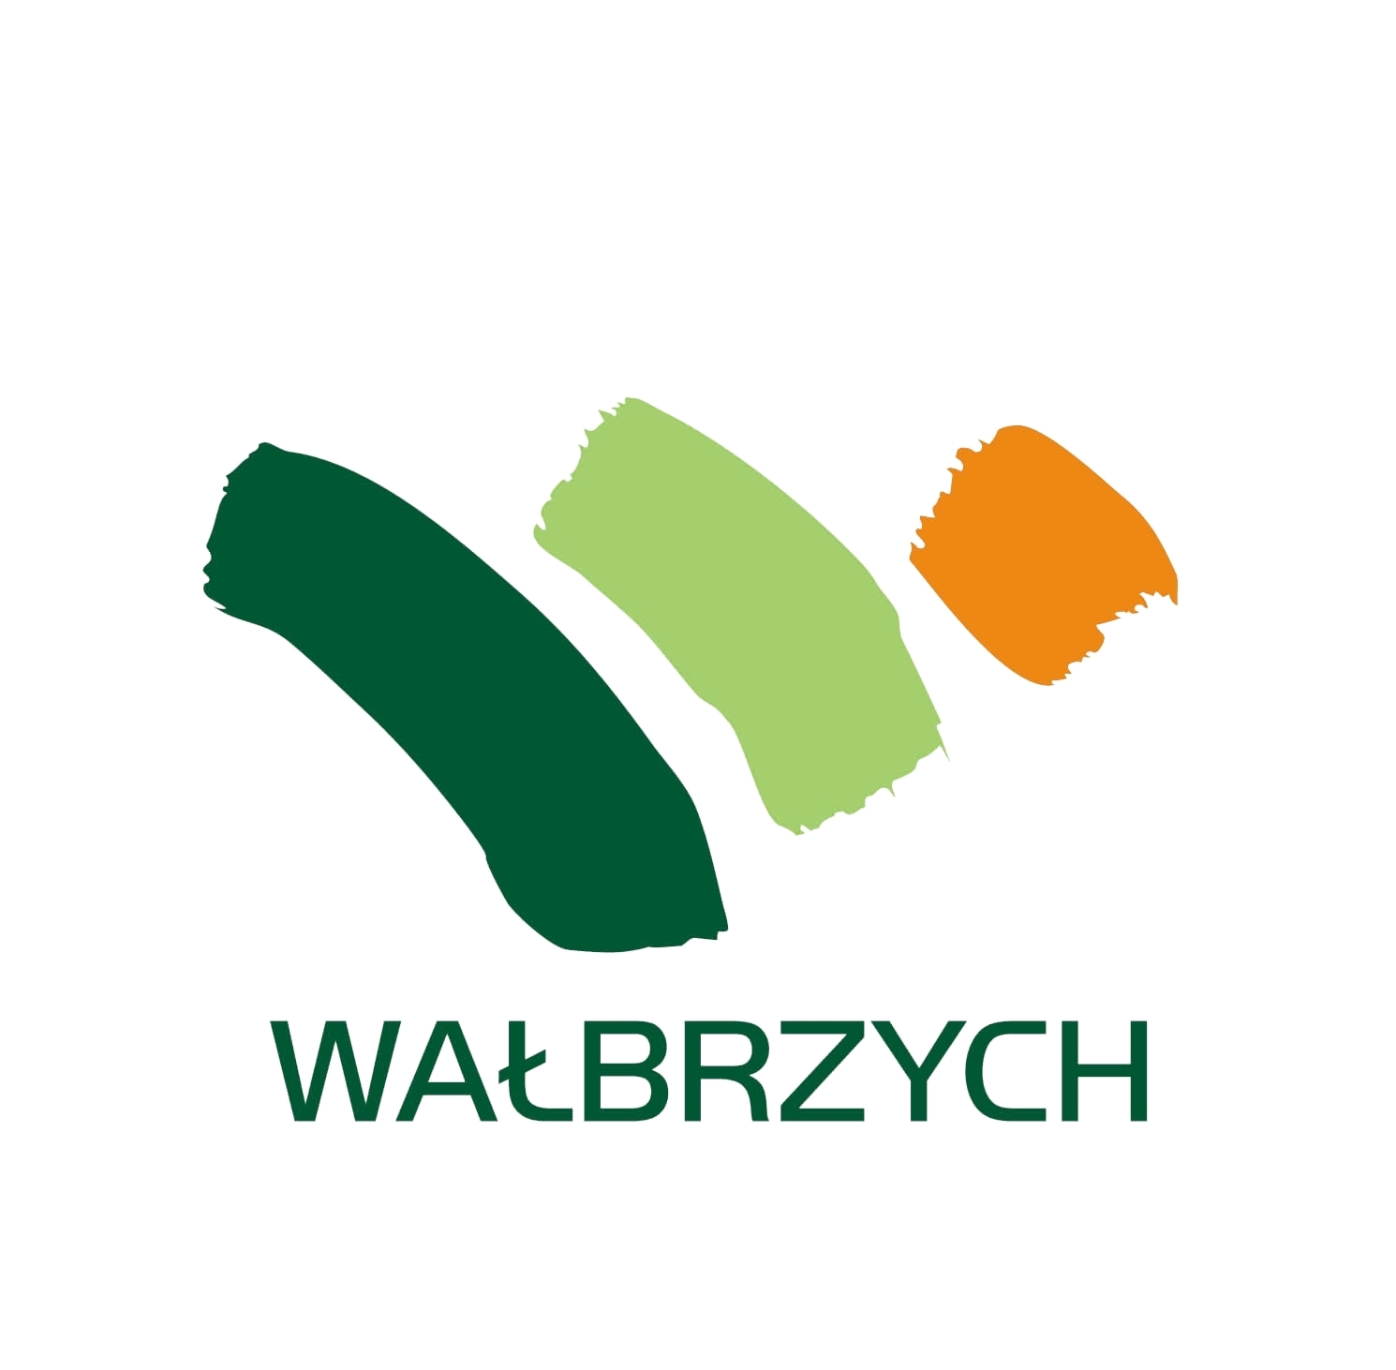 |  | URZĄD MIEJSKI W WAŁBRZYCHU  PL. MAGISTRACKI 1, 58-300 WAŁBRZYCH  TEL. 074/66 55 100, FAX 074/66 55 118  www.um.walbrzych.pl  www.bip.um.walbrzych.pl
Informacja o przetwarzaniu danych osobowych na podstawie obowiązku prawnego ciążącego na administratorze – Udostępnianie materiałów z państwowego zasobu geodezyjnego i kartograficznego
TOŻSAMOŚĆ I DANE KONTAKTOWE ADMINISTRATORA | Administratorem Pani/Pana danych osobowych jest Prezydent Miasta Wałbrzycha, Pl. Magistracki 1, 58 – 300 Wałbrzych, tel. 74 665 51 00, um@um.walbrzych.pl
DANE KONTAKTOWE INSPEKTORA OCHRONY DANYCH | Administrator wyznaczył Inspektora Ochrony Danych, z którym może się Pani/Pan skontaktować poprzez e - mail: iod@um.walbrzych.pl, telefonicznie pod numerem 74 6444 780 lub pisemnie na adres siedziby administratora. Z inspektorem ochrony danych można się kontaktować we wszystkich sprawach dotyczących przetwarzania danych osobowych oraz korzystania z praw związanych z przetwarzaniem danych.
CELE PRZETWARZANIA I PODSTAWA PRAWNA | Pani/Pana dane będą przetwarzane w celu udostępniania materiałów z państwowego zasobu geodezyjnego i kartograficznego zgodnie z przepisami ustawy z 17 maja 1989 r. Prawo geodezyjne i kartograficzne (Dz. U. z 2021r. poz. 1990 ze zm.), rozporządzenia Ministra Rozwoju, Pracy i Technologii z dnia 2 kwietnia 2021 r. w sprawie organizacji  i trybu prowadzenia państwowego zasobu geodezyjnego i kartograficznego (Dz. U.  z 2021r. poz. 820), rozporządzenia Ministra Rozwoju, Pracy i Technologii z dnia 27 lipca 2021 r. w sprawie ewidencji gruntów i budynków (Dz. U. z 2021r. poz.1390 ze zm.), rozporządzenia Ministra Rozwoju, Pracy i Technologii z dnia 28 lipca 2020 r. w sprawie wzorów wniosków o udostępnianie materiałów państwowego zasobu geodezyjnego  i kartograficznego, licencji i Dokumentu Obliczenia Opłaty, a także sposobu wydawania licencji (Dz. U. z 2020r. poz. 1322 ze zm.).  Pani/ Pana dane osobowe w zakresie numeru telefonu i adresu e-mail będą przetwarzane w celu zapewnienia szybkiej komunikacji związanej z realizowaną sprawą
Pani/Pana dane osobowe będą przetwarzane na podstawie:
- art. 6 ust. 1 lit c RODO - przetwarzanie jest niezbędne do wypełnienia obowiązku prawnego ciążącego na administratorze w oparciu o przepisy ustawy z dnia 17 maja 1989r. - Prawo geodezyjne i kartograficzne (Dz. U. z 2021 r. poz. 1990 ze zm.), rozporządzenia Ministra Rozwoju, Pracy i Technologii z dnia 2 kwietnia 2021r.
w sprawie organizacji i trybu prowadzenia państwowego zasobu geodezyjnego
i kartograficznego (Dz. U. z 2021r. poz. 820), rozporządzenia Ministra Rozwoju, Pracy
i Technologii z dnia 27 lipca 2021 r. w sprawie ewidencji gruntów i budynków (Dz. U.
z 2021r. poz.1390 ze zm.), rozporządzenia Ministra Rozwoju, Pracy i Technologii z dnia 28 lipca 2020 r. w sprawie wzorów wniosków o udostępnianie materiałów państwowego zasobu geodezyjnego i kartograficznego, licencji i Dokumentu Obliczenia Opłaty, a także sposobu wydawania licencji (Dz. U. z 2020r. poz. 1322 ze zm.).
- art. 6 ust. 1 lit. a RODO - dobrowolnej zgody w przypadku podania danych w zakresie numeru telefonu i adresu e-mail. Zgodę można wycofać w dowolnym momencie. Podanie tych danych we wniosku będzie traktowane jako zgoda na ich przetwarzanie.
ODBIORCY DANYCH | Pani/Pana dane osobowe mogą zostać udostępniane podmiotom i osobom upoważnionym na podstawie przepisów prawa, operatorowi pocztowemu lub kurierowi, w celu przekazywania korespondencji papierowej. Ponadto dane osobowe mogą być ujawnione podmiotom, z którymi administrator zawarł umowę na świadczenie usług serwisowych dla systemów informatycznych wykorzystywanych przy ich przetwarzaniu w tym: Madkom S.A. i Geomatyka Kraków.
OKRES PRZECHOWYWANIA DANYCH | Pani/Pana dane osobowe będą przechowywane przez okresy zgodne z kategoriami archiwalnymi, o których mowa w załączniku Nr 2 do rozporządzenia Prezesa Rady Ministrów z dnia 18 stycznia 2011 r. w sprawie instrukcji kancelaryjnej, jednolitych rzeczowych wykazów akt oraz instrukcji w sprawie organizacji i zakresu działania archiwów zakładowych (Dz. U. z 2011 r. Nr 14, poz. 67), tj. przez okres 5 lat
PRAWA PODMIOTÓW DANYCH | Przysługuje Pani/Panu prawo dostępu do treści swoich danych oraz prawo ich sprostowania, żądania usunięcia lub ograniczenia przetwarzania.  Przy czym prawo dostępu do informacji o źródle danych (jeżeli dane nie zostały zebrane od osoby, której dane dotyczą) w zakresie wystąpień zawierających dane osobowe osób trzecich, które nie skutkują wszczęciem postępowania administracyjnego, przysługuje w zakresie, w jakim nie ma wpływu na ochronę praw i wolności osób, od których dane pozyskano.  W przypadku kiedy podstawą przetwarzania Pani/Pana danych osobowych jest zgoda, przysługuje Pani/Panu prawo do jej wycofania w dowolnym momencie. Wycofanie zgody nie wpływa na zgodność z prawem przetwarzania, którego dokonano na podstawie zgody przed jej wycofaniem.
PRAWO WNIESIENIA SKARGI DO ORGANU NADZORCZEGO | Ma Pani/Pan prawo wniesienia skargi do organu nadzorczego - Prezesa Urzędu Ochrony Danych Osobowych, gdy uzna Pani/Pan, iż przetwarzanie dotyczących Pani/Pana danych osobowych narusza przepisy prawa.
INFORMACJA O DOWOLNOŚCI LUB OBOWIĄZKU PODANIA DANYCH | Obowiązek podania danych osobowych jest wymogiem ustawowym i wynika  z powołanych wyżej przepisów tj. ustawy z 17 maja 1989 r. Prawo geodezyjne  i kartograficzne (Dz. U. z 2021 r. poz. 1990 ze zm.), rozporządzenia Ministra Rozwoju, Pracy i Technologii z dnia 2 kwietnia 2021 r. w sprawie organizacji i trybu prowadzenia państwowego zasobu geodezyjnego i kartograficznego (Dz. U. z 2021r. poz. 820), rozporządzenia Ministra Rozwoju, Pracy i Technologii z dnia 27 lipca 2021 r. w sprawie ewidencji gruntów i budynków (Dz. U. z 2021r. poz. 1390 ze zm.), rozporządzenia Ministra Rozwoju, Pracy i Technologii z dnia 28 lipca 2020 r. w sprawie wzorów wniosków o udostępnianie materiałów państwowego zasobu geodezyjnego  i kartograficznego, licencji i Dokumentu Obliczenia Opłaty, a także sposobu wydawania licencji (Dz. U. z 2020r. poz. 1322 ze zm.).  Podanie danych osobowych w zakresie numeru telefonu i adresu e-mail jest dobrowolne. Nie podanie tych danych będzie skutkowało brakiem możliwości kontaktu telefonicznego i za pośrednictwem poczty elektronicznej.

